温馨绘本系列推荐
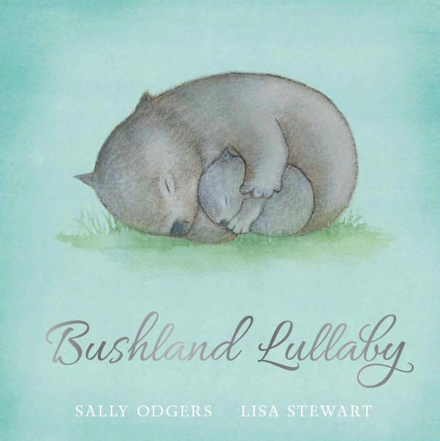
中文书名：《灌木林中的催眠曲》
英文书名：Bushland Lullaby
作 者：Sally Odgers
绘 者：Lisa Stewart
出 版 社：Scholastic Australia
代理公司：ANA
出版日期：2012年9月
页 数：24页
类 型：1-3岁儿童绘本

内容简介：

在广袤的灌木林里，居住着许多小动物。这时的草原非常寂静，因为动物们都进入了梦乡。你看！小负鼠安静地蜷缩在树上的一个小洞里，它看起来就像一个毛绒球；鸭嘴兽母子在一条潺潺流淌的小溪边进入了梦乡；小壁虎伏在壁虎妈妈的背上，壁虎妈妈贴在一棵大树上，这是最能让它们觉得舒适的地方了；海鸥妈妈和海鸥宝宝蹲在用鹅卵石堆砌好的巢穴里，安心地入眠了；在万里无云的天空下，一望无尽的草原上，袋鼠一家相互依偎着，这是它们一天中最美好的时光……

这是一本美好的小书，它能带读者领略野外的万千景色，认识不同可爱的小动物，并洋溢着浓浓的亲情。图画柔和，充满意境，书中的文字富有韵律，流畅动人，非常适合朗读，伴随着这本书，孩子也会甜甜地进入梦乡。

内文图画:
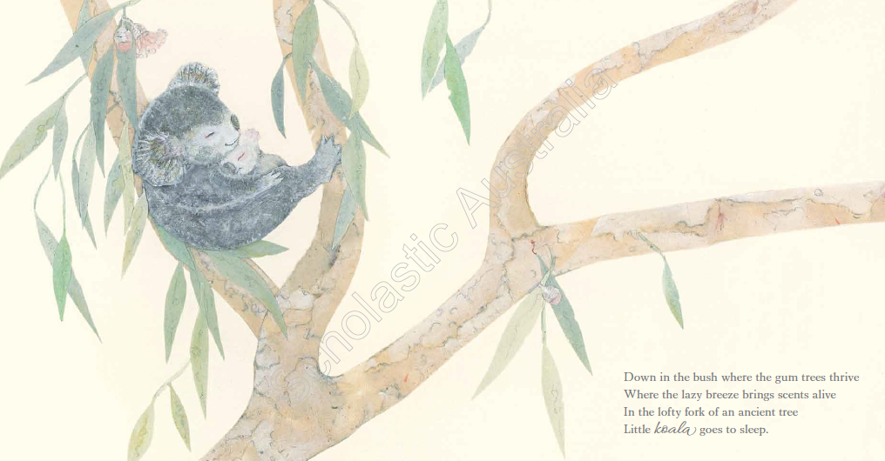

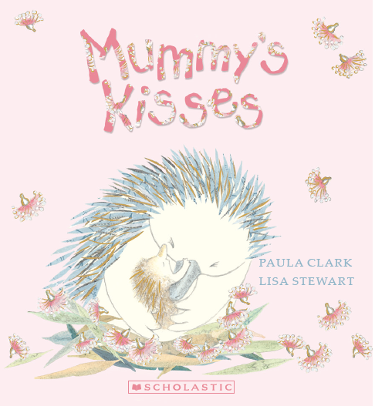
中文书名：《妈妈的吻》
英文书名：Mummy’s Kisses
作 者：Paula Clark
绘 者：Lisa Stewart
出 版 社：Scholastic Australia
代理公司：ANA
出版日期：2012年 4月
页 数：24页
类 型：1-3岁儿童绘本

内容简介：

妈妈的吻是她对孩子爱的表达，在我们成长的过程中，妈妈的吻给我们带来太多太多，特别是当我们年幼的时候，它陪伴在我们身边，带来了无穷的勇气，去探索和面对那未知的一切。这本小书细腻地展现了刺猬妈妈的吻是如何陪伴小刺猬成长的。

在小刺猬成长的时候，妈妈总是陪伴着他，用她的吻鼓励着小刺猬。妈妈的吻有太多的含义了：早晨起床时，妈妈的吻告诉它“精彩的一天又开始了！”；当胆怯的时候，妈妈的吻鼓励着它，去结识新的朋友，去勇敢地尝试；当沮丧的时候，妈妈的吻告诉小刺猬“挫折并不那么可怕，你还是最棒的！”；一天结束了，妈妈的吻又伴着小刺猬进入了甜蜜的梦乡……

这是一本温暖感人的作品，洋溢着浓浓的情意。画风柔和精致，别具一格，非常适合家人之间共同分享，一同去体验、感恩生命中那些美好的记忆。

内文图画:
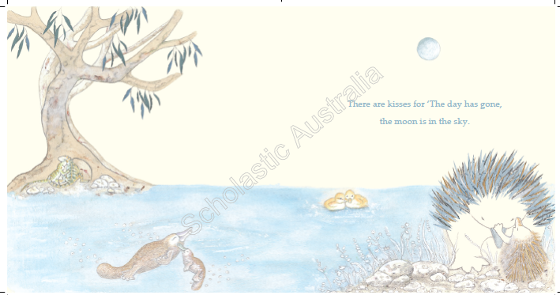

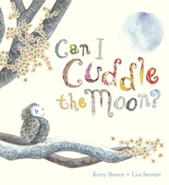
中文书名：《我能依偎在月亮上吗？》
英文书名：Can I Cuddle the Moon?
作 者：Kerry Brown
绘 者：Lisa Stewart
出 版 社：Scholastic Australia
代理公司：ANA
出版日期：2010年4月
页 数：24页
类 型：1-3岁儿童绘本

内容简介：

荣获2011年澳大利亚克莱顿奖提名（The Crichton Award）

望着天上的月亮，小猫头鹰想到的是“我能依偎在月亮上吗”？这显然是不可能的因为月亮太高了，那星星呢，它们又太远了，太阳太热了，蝴蝶总是舞动着它的翅膀，鳄鱼的大嘴有些可怕，大蟒蛇似乎也不是个好主意……那么，小猫头鹰到底应该和谁依偎在一起呢？最温暖的怀抱又在哪儿呢？

母亲的怀抱总是最温暖的，通过一番“小蝌蚪找妈妈”似的的寻觅，小猫头鹰终于找到了比月亮更好的依偎之处，你也是这么觉得的吧！

内文图画：
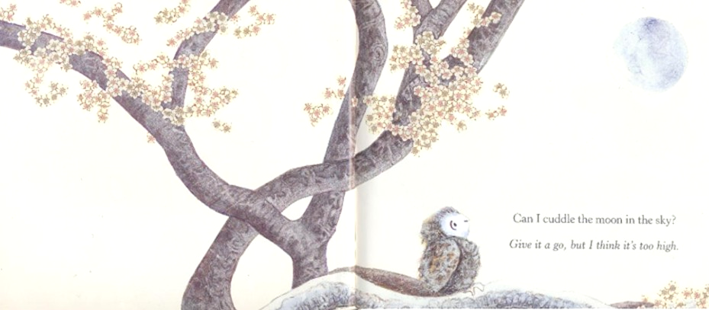

绘者简介：

丽萨·斯图尔特Lisa Stewart 她是悉尼一名职业小提琴演奏家，同时热爱绘画。她在日本的居住经历让她的绘画作品充满着日本艺术元素，独具特色。她曾在2010凭借第一部绘本作品《我能抱抱月亮么？》（Can I Cuddle the Moon?）获克莱顿奖提名（The Crichton Award）。《妈妈的吻》（Mummy’s Kisses）是她参与创作的第二部绘本。

作者简介：

凯丽·布鲁（Kerry Brow），是一名来自澳大利亚的儿童书作者，《我能抱抱月亮么？》（Can I Cuddle the Moon?）是她的首部绘本作品。

宝拉·克拉克（Paula Clark），平面设计师，现与丈夫和两个女儿居住于澳大利亚悉尼。激发她创作这本书的是她初为人母时的经历，她发现了母亲的吻有种神奇魔力，它可以安慰、引导、鼓励宝宝，让它更好地成长。这是她创作的第一本绘本。

萨利·奥德吉（Sally Odgers），儿童书作家，代表作品包括《闪烁的比尔》 （Blinky Bill）、《一张粘画》（A Sticky Picture）、《龙在你后面》（The Dragon's Coming After You）等。

请将回馈信息发至：晋西影 （Cynthia Jin）
安德鲁﹒纳伯格联合国际有限公司北京代表处
北京市海淀区中关村大街甲59号中国人民大学文化大厦1705室, 邮编：100872
电话：010-82509406
传真：010-82504200
Email: Cynthia@nurnberg.com.cn
Http://www.nurnberg.com.cn

